写作 布局谋篇

1.能根据表达中心的要求，对材料的组织、结构的安排做出整体谋划。
2.在通盘考虑的基础上列出写作提纲，并能根据实际所需修改提纲。
3.养成写作中布局谋篇的意识和习惯。

1课时

一、新课导入
师：汉高祖刘邦曾赞张良“运筹帷幄之中，决胜千里之外”。汉代刘向说道：“谋先事则昌，事先谋则亡。”军事战争中需要运筹帷幄，需要事先对战事整体进行谋划布局。作文中也需要布局谋篇，事先为作文建立骨架，文章若没有骨架，血肉必没有依附，文将不成章。所以，在作文前要对文章的结构进行合理布局，这样，文章才能一脉贯通。现在，我们一起学习作文的布局和谋篇。
【设计意图】
从筹划布局在战争中的作用说起，引出布局谋篇在写作中的重要性,以开启本课的学习。
二、布局谋篇方法精讲
1.生自由阅读教材P62写作“布局谋篇”，了解“布局谋篇”的基本内容。
2.分组讨论问题，教师点拨归纳。
（1）什么是布局谋篇？
预设 布局谋篇是在审题立意、选材之后，对材料的组织、结构的安排等做整体谋划。
（2）怎样才能更好地布局谋篇？
预设 首先，要围绕文章所要表达的中心，对材料做全面的梳理，拟出全文的框架。框架合理，文章的层次结构才会清晰，材料的使用才能各得其所，即所谓“言之有序”。
其次，在拟定框架之后列出写作提纲。列提纲是在写作框架的基础上，进一步用简要的文字明确文章的全貌，包括怎样开头、怎样结尾、中间部分怎样展开、如何承接与过渡等，要尽可能考虑清楚。
作文提纲一般包含三部分内容：
①题目。要把题目（或补充完整的题目）写在第一行正中间。
②主要内容和中心。在题目下面，简要地写出这篇作文的主要内容及要表达的中心思想。
③结构安排。这是作文提纲最主要的部分，设计时需要注意做到以下五点：
a.安排好材料的组织顺序。b.确定好重点写的内容。c.依据文章选用的材料及要表达的中心思想，确定好开头和结尾，并在提纲中简单注明。d.设计好点题的时机及具体的方式、方法。e.考虑好层次之间、段落之间该如何衔接过渡，在提纲中简单标注。
（3）在布局谋篇方面容易出现的问题主要有哪些？
（生结合平时的作文，讨论后回答，师归纳）
①撇开中心，横生枝节。常常是在围绕一个中心写作时，中途岔出别的话题。
②思路不清，逻辑混乱。事先没有通盘考虑，写一段想一段，写到哪算哪，缺乏条理性。
③层次不清，分段失当。三段式屡次出现，结构不合理。
④缺乏过渡，忽视照应。表现为内容转换过程中不会用过渡性语句；前面提到的问题后面没有解决，后面出现的内容不见前面有铺垫、伏笔。
⑤剪裁不当，头重脚轻。表现为主次不分，平均用力，或者是开头浓墨重彩，后面无尾而止。
【设计意图】
让学生读教材中关于“布局谋篇”的内容，使其对“布局谋篇”有基本的了解。
回忆第二单元所学课文，探讨课文所运用的布局谋篇的方法。
三、回顾课文，探讨技法
1.小组讨论。
学生以《孔乙己》为例，小组讨论其布局谋篇的技法后，得出结论，自由发言。
2.教师点拨。
《孔乙己》运用一线串珠法，以时间为序，以“我”（即小伙计）为线，通过“我”的所见所闻，记叙了孔乙己悲惨的一生。其中写“孔乙己”断腿之前的事，又采用了片段组合法描写孔乙己的5个生活片段：①众人取笑孔乙己脸上又添了新伤疤；②孔乙己为偷书作辩解；③众人讥笑孔乙己考不中秀才；④孔乙己教小伙计识字；⑤孔乙己给小孩子们分茴香豆。这5个生活片段再现了一个丰满的下层知识分子形象：地位低下但迷恋“高人一等”的读书人身份，穷困潦倒却又好吃懒做，迂腐不堪、死要面子又自欺欺人，遭人嘲笑但又孤芳自赏、自命清高，凄苦悲惨但至死不悟，同时又质朴善良。文章写孔乙己断腿之前到断腿之后的事，用“孔乙己是这样的使人快活，可是没有他，别人也便这么过”一句话过渡。
【设计意图】
从学过的课文入手分析，消除学生的畏难心理。
四、课堂训练，写作实践
1.展示题目,学生写作。
古老的建筑、独特的物产、美丽的传说……这些都可能是你家乡的名片。试以《家乡的名片》为题，写一篇作文。不少于600字。
提示：
1.在你熟悉的范围内确定写作的具体内容，或景点，或物产，或名人，或民风民俗，所选对象要足以代表家乡的某种文化、风貌或精神。
2.下面的图示可以作为参考，看看如何进一步展开，使内容更加丰富。
3.在图示的基础上列出写作提纲，使文章脉络清晰，结构完整。
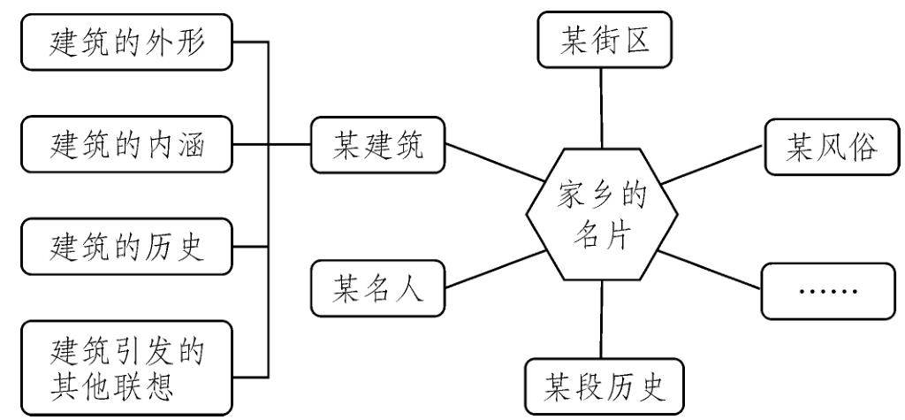
学生根据题目，自主列提纲，写初稿。
2.范文指导。
师展示写作实践一的范文，指导写作。
家乡的名片
故事中，那朵美丽、娇嫩的小黄花，从我出生在这个美丽的城市那年就飘着。九江，这座依靠在庐山旁的城市，见证了我的成长，我也关注着她的变迁。家乡九江，在我眼中有属于她的名片。
水是家乡的名片。甘棠湖、南门湖在城市的中央，相映成趣。一条长一千多米的“小坝”坐落两湖中间，“小坝”路旁挺拔的梧桐，像擎天的巨人，与周围的其他树木，一同把两湖抱在怀中，使它们免受周遭的喧嚣打扰。水，是最有活力与灵性的。湖面上泛着涟漪，在余晖中波光粼粼。水里也蕴藏着无限生机与活力，鱼儿们正在那儿嬉戏。九江也正如这湖水一般,这里的人们生活得平淡质朴，内心却有着一股向上的激情。
山也是家乡的名片。庐山是九江东南的一座风景秀丽的名山，险峻的弯道被人们称作九十九道弯。山，不懂世间万物的冷暖，但却有她自己的言说方式：春天赋予树木生机，夏季送上阵阵清风、蝉鸣，深秋枫林尽染,寒冬变得须发皆白。四季不同的景观，让身处亚热带地区的九江人有无穷的乐趣，这是上天赐予我们的礼物啊!“一山飞峙大江边，跃上葱茏四百旋”，庐山的雄奇与瑰丽，足以让人叹服。
而情，是家乡的第三张名片。淳朴的民风、九江人热情爽朗的性格更给这座城市增添了魅力和风采。有时候，在忙碌中难免出现烦躁焦虑和不安的情绪，但很快就会被身边人的热情感染，变得沉稳自信起来。山水让九江人拥有陶渊明般的悠闲，让他们能够留心世间万物，留心身边的一切。
山水本无情，却令人难以忘怀;草木本无声，却让人寄情于此。心是滚烫的，一旦给予，手的温度就能掌心化雪，滴滴晶莹。家乡的名片，已贴上了最完美的图画，做出了最完美的诠释，也保留着最真挚的感情。
布局谋篇分析：
开头——开篇点题，指出九江有属于她的名片。
中间——家乡的名片：一、水。写甘棠湖、南门湖的优美景色。
二、山。写了庐山四季的秀丽景色。
三、情。家乡人民的淳朴、热情、爽朗，更增添了九江的魅力和风采。
结尾——结尾点题，照应开头。进一步抒发对家乡的热爱之情。
3.习作修改。
生参考范文和教师的指导意见，修改自己的习作。
【设计意图】
将教材写作实践一作为课堂写作练习，使学生在实践中加深对布局谋篇的认识。
五、交流评价，反思写作
1.小组交流。
小组交流，讨论下面的问题。
1.写作前是怎样布局谋篇的？写作提纲是怎样列的？关注了哪些问题？
2.写作中是怎样把写作提纲变成写作成果的？其间做了什么调整？
3.初稿写成后，是如何进行自我评价的？
4.布局谋篇对写作有何帮助？
5.布局谋篇还存在哪些问题？请设计解决方案。
2.代表发言。
各小组选择一位代表，说说小组关于上面几个问题讨论交流的结果。
3.教师点评。
【设计意图】
引导学生在交流反思中，找出自己在布局谋篇、写作上的不足。
六、课堂指导：写作实践二
1.题目出示。
阅读下面的材料，从中选择你感触最深的一点，自拟题目，自定文体，把你的故事或感悟写出来。不少于600字。
孩子拿着橘子问：“妈妈，为什么吃橘子要剥皮呢？”“那是橘子在告诉你，你想要得到的东西，不是伸手就能得到，而是要付出劳动的。”“橘子里的果肉为什么是一瓣儿一瓣儿的呢？”“那是橘子在告诉你，生活的甘甜和幸福，是用来慢慢享用的。还是为了告诉你，你手中的东西，不能独自享用，要懂得与别人分享。”
提示：
1.认真分析材料中“付出”“享用”“分享”的含义，确定文章的立意。
2.根据立意，搜集相关材料，并确定所用的材料。
3.斟酌材料使用的先后与详略，列出写作提纲，并据此写作。
2.教师点拨。
题目中，孩子问妈妈“为什么吃橘子要剥皮呢？”“橘子里的果肉为什么是一瓣儿一瓣儿的呢？”，妈妈进行了回答，要从这一问一答中悟出道理，确定立意之后再进行写作。学生可以从以下几个问题着手：
（1）假如你就是那个孩子，你能从妈妈所说的“付出”“享用”“分享”等词中领悟到什么样的道理？
（2）根据你对如上话题的理解确定一个中心，准备写作。
（3）根据文章中心搜集材料，梳理材料，列出提纲，然后进行写作。
3.学生写作。
学生根据上面的指导，完成写作。
4.范文展示。
橘子的启示
在我们身边，随处可见的小事物中也蕴含着许许多多的道理。
一个孩子手里拿着橘子，问了妈妈两个问题：
“为什么吃橘子要剥皮呢？”
“橘子里的果肉为什么是一瓣儿一瓣儿的呢？”
这仅是两个平淡无奇的小问题，但孩子和妈妈的一问一答里却蕴藏了做人的大道理。
吃橘子要剥皮，那是橘子在告诉你，你想要得到的东西，不是伸手就能得到，而是要付出劳动的。世界上没有可以白吃的午餐，任何东西都要靠自己的双手来获得，就算已经遍体鳞伤，也要坚持下去，因为用自己的汗水换取的果实才是最有意义的。即使那果实不是最大的，也不是最甜的，但它却是最美味的，因为在这美味里面有你的毅力和努力。那些衣来伸手、饭来张口的人，是永远体会不到劳动的快乐和自豪的。不会劳动的人，也就是不会生活的人，也不可能在这个社会上立足。因此我们绝对不可以成为一个不劳而获的人，除非你愿意就此堕落。
橘子里的果肉是一瓣儿一瓣儿的，那是橘子在告诉你，生活的甘甜和幸福，是用来慢慢享用的，而不是用来挥霍的，更不是用来浪费的。懂得珍惜，才能懂得生活，一个只会享受的人，他的未来是没有光明的。幸福和甘甜不会自己跑来，它们是我们用努力赚来的，它们不是什么钱财之类的世俗之物，也不是名声之类的身外之物，它们是生活的结晶，是不能让你这么“潇洒”地挥霍的。不要为了一时的享受而忘记了将来的道路还很长，路不是一时可以走完的。
其实橘子的果实是一瓣儿一瓣儿的，还有另一层意义，那就是为了让你懂得与别人分享。分享快乐，你将收获不止一份快乐。一位农夫种的玉米品质好、产量高，更是多次获奖。他总是将种子分给邻居，有人不解，觉得他这样做会让自己失去优势，可他却说只有优质玉米间互相授粉，才能保证玉米的品质优良，我的玉米才会长得更好。懂得与人分享，你就会发现原来和他人分享是这样一件既快乐又有收获的事。
懂得劳动，懂得珍惜，懂得分享。
现在就去买一筐橘子回来吧!它会教会你怎样做才是正确的。
布局谋篇分析：
开头——简要叙述孩子的两个问题，引出议论。
中间——提出自己的观点：平淡无奇的小问题里蕴藏着做人的大道理。
从正反两方面论述“想要有所得，就要付出劳动”这一观点。
论述“生活的甘甜和幸福，是用来慢慢享用的，而不是用来挥霍的，更不是用来浪费的”和“懂得与别人分享”观点。
结尾——再次总结三个观点。
【设计意图】
学生课上学习后，需要进行巩固。课堂指导学生写作教材中“写作实践”的第二题，及时巩固所学，有助于学生尽快掌握“布局谋篇”的基本方法。
七、布置作业
阅读下面文字，然后作文。
我们每天都在路上。生活路上有欢笑，学习路上有艰辛，交友路上有甘甜，追求路上有付出。在路上，我们有坚实的脚步，有丰富的体验，有无尽的期盼与思考。请以《在路上》为题，自定文体，写一篇作文。不少于600字。
提示：
1.认真审题，想一想“在路上”的含义，确定合适的立意。
2.“在路上”可能引发你很多联想。构思时要思考材料与立意的契合度，恰当选取材料。
3.根据布局谋篇的要求，先与同学交流自己的写作思路，互相提出改进完善的建议，再根据同学的建议，列出写作提纲，完成写作。

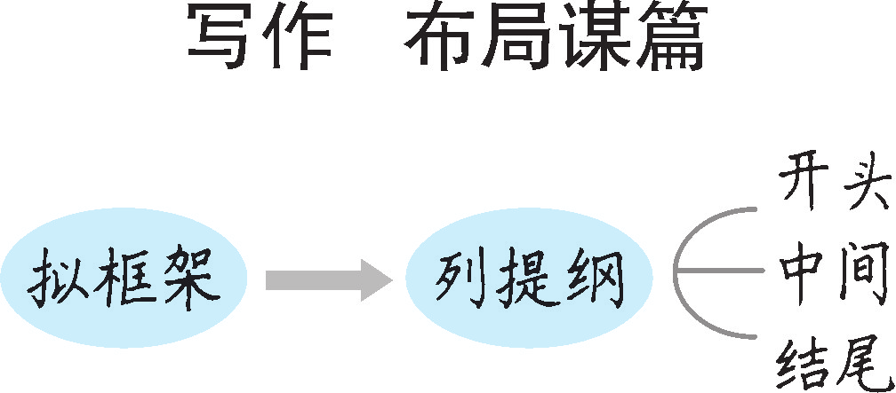

本次作文教学设计，先介绍布局谋篇的方法，使学生对布局谋篇有理论上的了解，再以学过的课文为例子，使学生更直观地了解布局谋篇的作用，接着以作文题目演练，训练学生将理论运用到写作实践中的能力，并出示范文，让学生根据范文修改习作，巩固所学布局谋篇的方法，最后布置作业，再次巩固所学。

